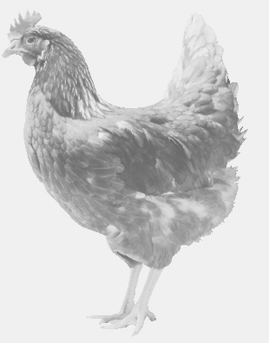**SVOBODA – Lučice**

**drůbežárna Vadín, www.drubezsvoboda.cz 569489358, 777989857**

**NOSNÉ KUŘICE**

**barva červená a černá**

**Stáří: 18 týdnů**

**Cena: 265,- Kč/kus**

**Pátek 7. března 2025**

**V 16.55 h.- Libníkovice**

**vedle obchodu**

**Možno objednat:569 489 358,svoboda.lucice@seznam.cz**